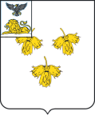

Белгородская область

#### ЗЕМСКОЕ СОБРАНИЕ

#### СЕТИЩЕНСКОГО СЕЛЬСКОГО ПОСЕЛЕНИЯ

**муниципального района**

**«красненский район»**

Р Е Ш Е Н И Е

**с.Сетище**

«29» октября 2021 года №136

**О внесении изменений в решение земского собрания**

**Сетищенского сельского поселения от 8 ноября 2014 года**

**№ 86 «Об установлении земельного налога на территории**

**Сетищенского сельского поселения»**

В соответствии с пунктом 2 статьи 387 Налогового кодекса Российской Федерации, Уставом Сетищенского сельского поселения земское собрание Сетищенского сельского поселения **р е ш и л о:**

1. Внести в решение земского собрания Сетищенского сельского поселения от 8 ноября 2014 года № 86 «Об установлении земельного налога на территории Сетищенского сельского поселения»(далее – Решение) следующие изменения:

1.1. Подпункт 1 пункта 3 Решения признать утратившим силу.

2. Главе Сетищенского сельского поселения (Головину А.И.) опубликовать данное решение в межрайонной газете «Заря» и обнародовать путем вывешивания в общедоступных местах: Сетищенская сельская библиотека, Сетищенский модельный Дом культуры, Сетищенская основная школа, и разместить на официальном сайте администрации Сетищенского сельского поселения по адресу:// http:// setiche.kraadm.ru.

3.Настоящее решение вступает в силу с 1 января 2022 года, но не ранее чем по истечении одного месяца со дня его официального опубликования.

4. Контроль за исполнением данного решения возложить наглаву Сетищенского сельского поселения Головина А.И.

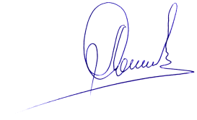

**Глава Сетищенского**

**сельского поселения А.И. Головин**